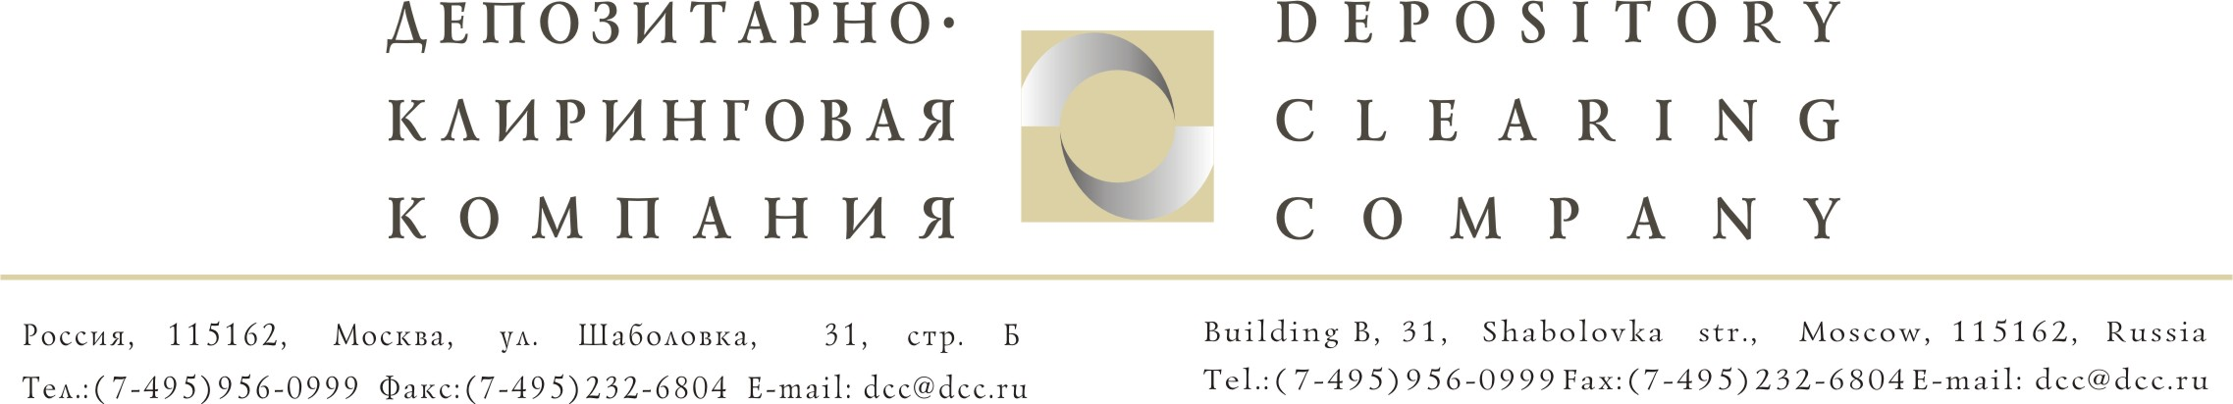

Исх. №2829/И | Депонентам ЗАО «ДКК»
От 17.06.2009г.

Уважаемые господа!

В ЗАО «ДКК» поступил запрос от ОАО «Энергосбыт Ростовэнерго» (далее Общество) на предоставление документов, подтверждающих право Ваших клиентов на налоговые льготы по уплате налога на доходы в виде дивидендов по акциям Общества за 2008 год.
Дата составления списка лиц, имеющих право на получение дивидендов – 10.04.2009г.
Срок предоставления вышеуказанных документов – до 24 июня 2009 года.

С уважением,
Руководитель группы корпоративных действий Голышева Е. А.

Исполнитель:
Рузакова Мария (495) 956-09-99 (доб. 143)

